Меня зовут Тыщенко Анастасия. Я ученица 3 «Г» класса СОШ № 26. Мне бы хотелось рассказать о моих прадедушках Трушникове Анатолии Степановиче и Тыщенко Дмитрии Павловиче.
Анатолий Степанович родился в далеком сибирском городе Тобольск 7 ноября 1913 года. В семье было семеро детей. Окончил военное училище и до войны был кадровым военным. Служил на Дальнем Востоке в составе 78 стрелковой дивизии. 78-я стрелковая дивизия была сформирована в апреле 1932 в Томске. В 1939 была передислоцирована в Хабаровск.
В начале Великой Отечественной войны дислоцировалась в Уссурийском крае, входила в состав Дальневосточного фронта. В июле 1941 года командиром дивизии был назначен полковник А. П. Белобородов. В октябре 1941 года дивизия была переброшена с Дальнего Востока под Москву, в район города Истра, и вошла в состав 16-й армии (командующий — генерал-лейтенант К. К. Рокоссовский) Западного фронта (командующий — генерал армии Г. К. Жуков). На тот момент дивизия насчитывала 14 тысяч человек личного состава.
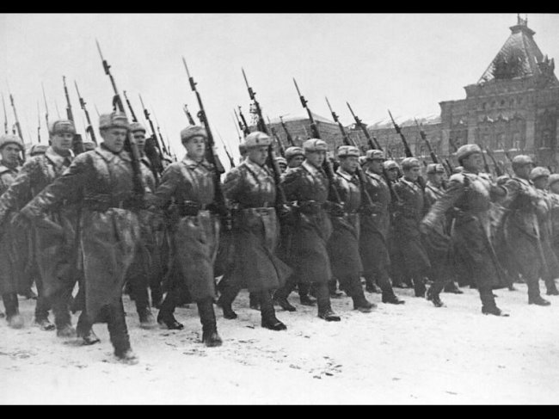
В Москве прошёл военный парад на Красной Площади в память о параде 7 ноября 1941 года, участники которого отправились непосредственно на линию фронта. Он тогда проходил всего в нескольких десятках километров от Москвы.
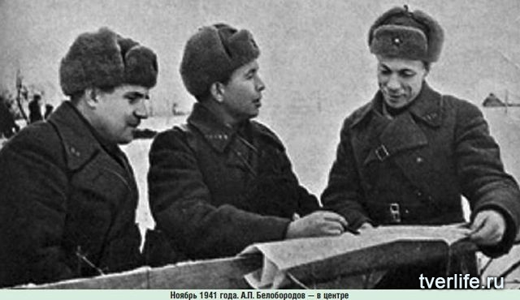
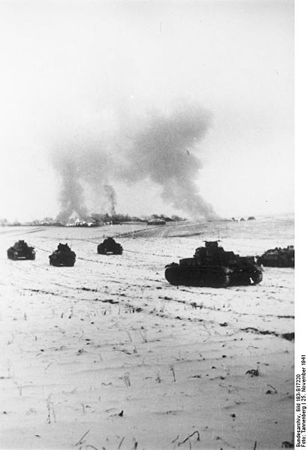
«Наиболее напряженные бои развернулись в конце ноября 1941 года. 40-й, 131-й и 258-й стрелковые полки дивизии в это время занимали оборону на восточном берегу реки Истра в полосе Трусово, Истра, Санниково. Их действия поддерживали огнем 159-й и 210-й артиллерийские полки. Противник наносил здесь удар силами 10-й танковой и моторизованной дивизий СС "Рейх", 252-й и 87-й пехотных дивизий вдоль Волоколамского шоссе. Огонь артиллерии, массированные удары авиации, непрерывные атаки танков - все было использовано гитлеровцами. Но дальневосточники выстояли. Врагу и на этот раз не удалось прорвать их оборону.
40 км отступала дивизия под натиском противника. Но ни один рубеж не был оставлен без упорного сопротивления. Только за 29 и 30 ноября ее воины уничтожили 1950 фашистов, 13 танков, 11 автомашин, подавили огонь одной артиллерийской и трех минометных батарей, сбили три самолета.
2 декабря немецко-фашистское командование бросило на позиции 78-й стрелковой дивизии две танковые дивизии при поддержке авиации. Более 50 немецких танков и бронетранспортеров с пехотой устремились к Нефедьеву. Батальоны, защищавшие деревню, сражались геройски. Не менее упорные бои разгорелись и на других участках обороны дивизии. Четыре раза переходил из рук в руки населенный пункт Селиваниха на участке 40-го стрелкового полка. Фашисты потеряли здесь сил больше, чем при овладении Парижем.
Днем командир 258-го полка доложил, что его командный пункт окружен. Комдив Белобородов организовал контратаку и к утру 3 декабря выбил противника из Нефедьева. На этом рубеже, немцы были остановлены. Своей отвагой воины 78 и стрелковой дивизии помогли командованию выиграть драгоценное время для сосредоточения свежих сил и подготовки мощных ударов по врагу.
Бывший командующий 16-й армией К. К. Рокоссовский писал: "Если под Волоколамском великую роль сыграла дивизия генерал-майора Ивана Васильевича Панфилова, то в ноябре не менее значительный вклад в решающие бои за Москву внесла дивизия полковника Афанасия Павлантьевича Белобородова".
В период контрнаступления 9-я гвардейская стрелковая дивизия с 17-й танковой бригадой, 89-м отдельным танковым батальоном, 36-й, 90-й стрелковыми бригадами составили ударную группу 16-й армии. С утра 8 декабря войска группы под командованием генерал-майора А. П. Белобородова перешли в наступление на левом фланге в направлении Истры. Широко применяя обходы узлов обороны, наступающие освободили Трухоловку, Снегири и утром 11 декабря ворвались в Истру. В конце месяца полки дивизии вышли к реке Руза в районе Царева.» - Белобородов А.П. Ратный подвиг. // - 2-е изд, Москва, Политиздат, 1973, 110 с. Книга о действиях дивизии в битве под Москвой в полосе 16-й армии, у Истры, Ново-Петровки, на реке Яуза.
Истра. 1941. // - Москва: изд. "Московский рабочий", 1975, 304 с., тираж 50 тыс.
Ноябрь 1941 г. Наступающие танки.
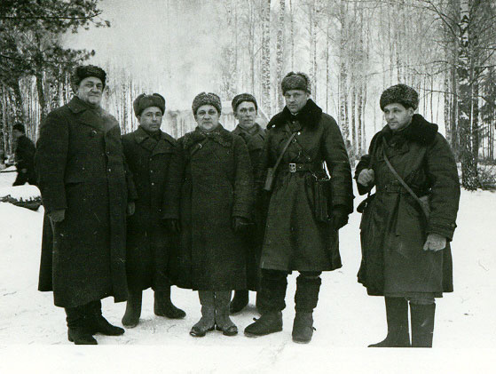
9-я гвардейская стрелковая дивизия Указом Президиума Верховного Совета СССР от 3 мая 1942 г. была награждена орденом Красного Знамени, а ее 22-й гвардейский стрелковый полк - орденом Ленина.
1941 г. Место съемки:Московская область, г.Истра
За отвагу в боях, стойкость и мужество 78-й стрелковой дивизии 26 ноября 1941 года присвоено звание 9-й гвардейской.»
Прадедушка рассказывал, что участвовал в сооружении переправы через реку Истра для танков. Понтонная переправа была сооружена за одну ночь под интенсивным огнем противника. Солдатам приходилось работать в ледяной воде. На первом танке, прошедшем по сооруженной переправе, проехал мой прадедушка. Благодаря этой переправе ударная группа 16 –армии смогла перейти в контрнаступление 8 декабря 1941 года.
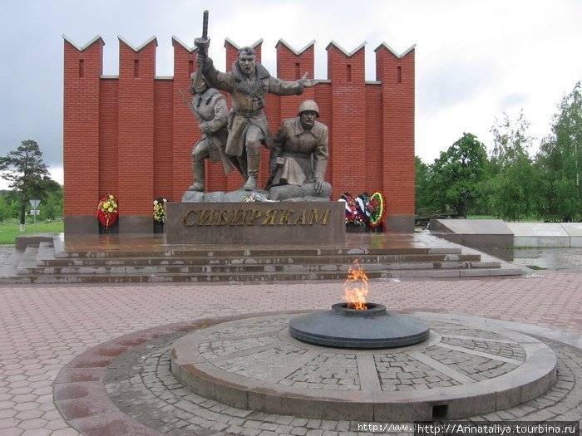
Военно-исторический музей Истринского района, 41-й километр Волоколамского шоссе - рубеж обороны под Москвой.
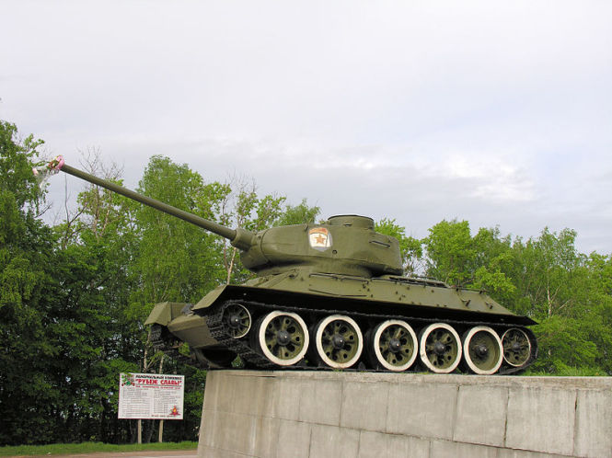
Памятные места: Ленино. С конца ноября 1941 г. по окраине поселка проходил участок переднего края обороны частей 9-й гвардейской стрелковой дивизии под командованием генерала А. П. Белобородова. 6 декабря отсюда они начали контрнаступление. На рубеже обороны сооружен мемориал: среди мощных бетонных надолб высится на пьедестале танк Т-34, восстановлены окопы, разбит парк Победы. Открыт музей боевой славы.
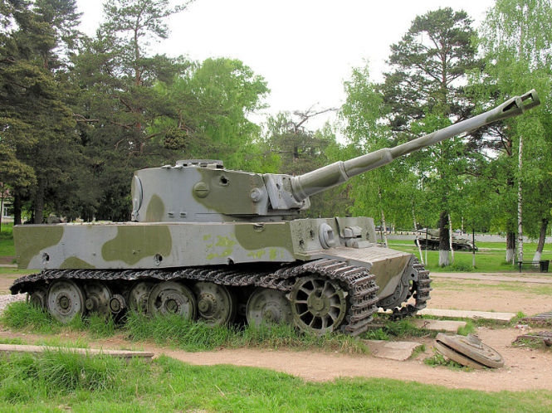
Немецкий тяжёлый танк «Тигр» в Ленино-Снегирёвском военно-историческом музее. Номер шасси № 250427. Предположительно принадлежал 424-му тяжёлому танковому батальону, и был захвачен во время отступления этого батальона в январе 1945 года. Теперь на танке краска и маркировка 505-го тяжёлого танкового батальона

Литература:
Белобородов А.П. Ратный подвиг. // - 2-е изд, Москва, Политиздат, 1973, 110 с.
Книга о действиях дивизии в битве под Москвой в полосе 16-й армии, у Истры, Ново-Петровки, на реке Яуза.
Истра. 1941. // - Москва: изд. "Московский рабочий", 1975, 304 с., тираж 50 тыс.
Эта книга воскрешает события суровой осени и зимы 1941 года. Её написали ветераны 9-й (бывшей 78-й) гвардейской краснознаменной стрелковой дивизии, участвовавшие в Великую Отечественную войну в битве за Москву на Истринском направлении. Они рассказывают о том, как воевала дивизия, её полки и подразделения, как действовали в обороне и наступлении стрелки и артиллеристы, саперы и разведчики, связисты и санитары, - все, кто обеспечил успех сражения.
Белобородов А.П. Всегда в бою // - Москва: Воениздат, 1978.
Стрелковые полки 9 гвардейской дивизии получили 24 февраля 1942 г новую нумерацию: 18, 22 и 31 гвардейские полки, соответственно.
В боевых действиях на фронтах Великой отечественной войны 9 гвардейской дивизии принимала участие: с 26.11.41 по 19.04.42; с 05.06.42 по 06.08.42 и с 27.10.42 по 09.05.1945.
Дивизия носит почетное наименование "Дальневосточной" за участие в боях против империалистической Японии.
Дальше было еще много дней войны. Прадедушка дошел с боями до Берлина. Война закончилась для него в звании подполковника.
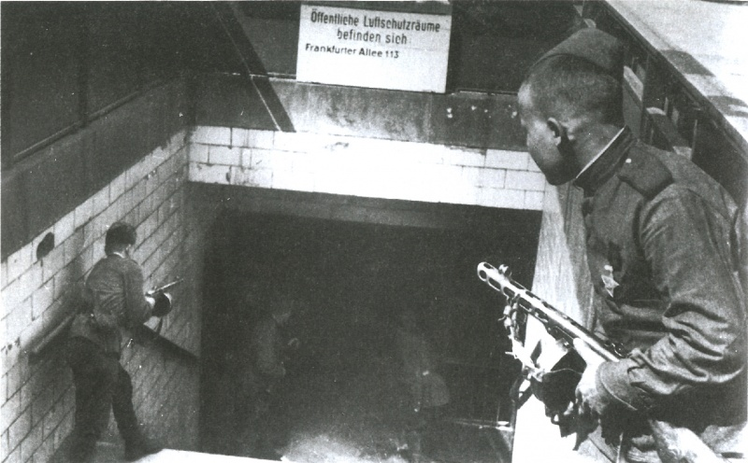
После окончания войны он еще некоторое время оставался в Берлине и участвовал в разминировании Берлинского метро. Домой он вернулся только осенью 1945 года. Вот так прошёл войну мой прадедушка Анатолий Степанович Трушников.
Ещё я хочу рассказать о другом прадедушке. Его звали Тыщенко Дмитрий Павлович. Он родился в 1914 году в семье селян. С детства он работал в поле и когда вырос, стал комбаньором. Когда началась война, он работал в колхозе, и на него распространялась «бронь». «Бронь»- это когда не берут в армию из-за нужности твоей гражданской профессии для обороны Страны. Но в 1942 году «бронь» была снята, и прадедушка ушел на фронт. Всю войну он воевал простым солдатом в пехоте, а, как известно, пехотинцев бросали в самые тяжелые бои и мало, кто дожил до дня победы из тех, кто служил в пехоте с начала войны. Но мой прадедушка дошел до Берлина и живой вернулся домой, хотя и был несколько раз ранен. Он не любил рассказывать про войну, не хотел вспоминать через какой ад он прошел, поэтому я мало знаю о его боевом пути и его подвигах, но у него было много орденов и медалей поэтому, я думаю, он воевал храбро! Я никогда не забуду подвиг моих прадедушек, как и подвиг всего Советского народа! Спасибо им за то, что мы сейчас живем в мире без войны и лишений! Я помню и горжусь!

